Промежуточный контроль знаний по математике. 8а класс.
I вариант.
№1 (1 балл). Решите уравнение.
а) (х-9)²=(х+4)² б) (х+2)²=(х-6)² в) (х+6)²+(х+3)²=2х²
№2. (2 балла). Решите уравнение.
а) х²-3х-40=0 б) х²+7х+6=0 в) (х-1)²=2х²-6х-31
№3. (3 балла). Упростите.
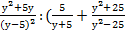-
№4. (4балла) Постройте график функции.
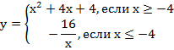
№5. (5 баллов).
В прямоугольном треугольнике высота, проведенная к гипотенузе, делит её на отрезки 3см и 7 см. Найдите высоту и катеты прямоугольного треугольника.

Промежуточный контроль знаний по математике. 8а класс.
II вариант.
№1 (1 балл). Решите уравнение.
а) (х-6)²=(х+7)² б) (х+6)²=(х+9)² в) (х+10)²+(х+6)²=2х²
№2. (2 балла). Решите уравнение.
а) х²+3х-54=0 б) х²+11х+24=0 в) (х-9)²= - х²+15х+50
№3. (3 балла). Упростите.
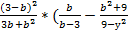-
№4. (4балла) Постройте график функции.
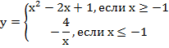
№5. (5 баллов).
В прямоугольном треугольнике высота, проведенная к гипотенузе, делит её на отрезки 8 см и 4 см. Найдите высоту и катеты прямоугольного треугольника.

